Харківський національний університет імені В. Н. Каразіна

Факультет комп'ютерних наук

РОЗРАХУНКОВО-ГРАФІЧНА РОБОТА №2

ДИСЦИПЛІНА: «КРОС-ПЛАТФОРМНЕ ПРОГРАМУВАННЯ»

Виконав: студентка групи КС22

Мазуренко Анжеліки

Перевірив: Споров Олександр

Євгенович

Харків

2024

На даному занятті необхідно ознайомитися з основами компонентної

технології JavaBeans, з правилами створення JavaBeans – компонентів, з основами їх налаштування та застосування в середовищах розробки.

Завдання. Створити два компоненти *JavaBeans* для представлення зашумленого набору експериментальних даних з попереднього *Завдання* :

* компонент для табличного представлення набору даних та роботи з ним;
* компонент для графічного представлення набору даних.

Використовуючи створені компоненти, написати додаток з графічним інтерфейсом користувача, призначений для перегляду та редагування зазначених наборів даних, збережених у *XML*-файлах. Під час створення додатку скористатися візуальним редактором графічного інтерфейсу з вибраного середовища розробки.

2 наших компонента JavaBeans знаходяться у пакеті myBeans. У пакеті xml знаходяться 2 класи для запису та читання з xml файлу. У пакеті myApplication знаходиться клас Test, який запускає нашу програму та MyFrame для виводу нашого GUI.

Запускаємо програму.

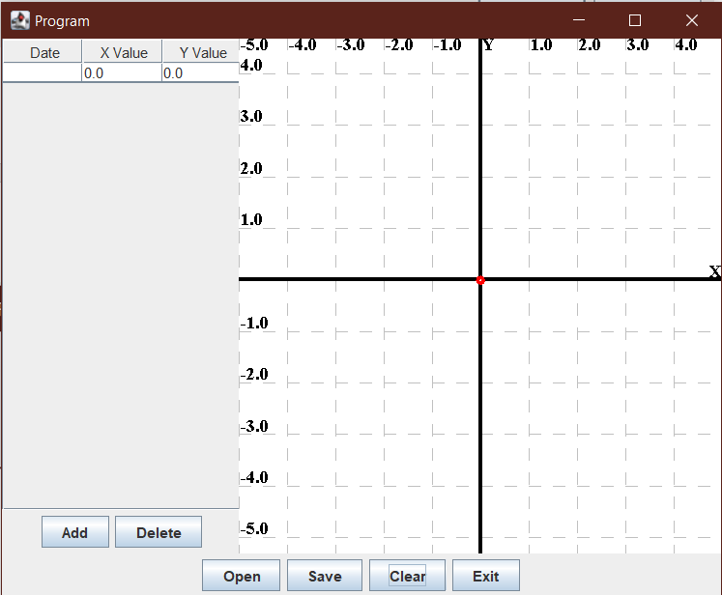

Рисунок 1 – вікно програми

Додамо пару значень та бачимо, що на графі точки теж з’являються.

Кнопка «add» - додає нову строку в таблицю, а «delete» - видаляє.

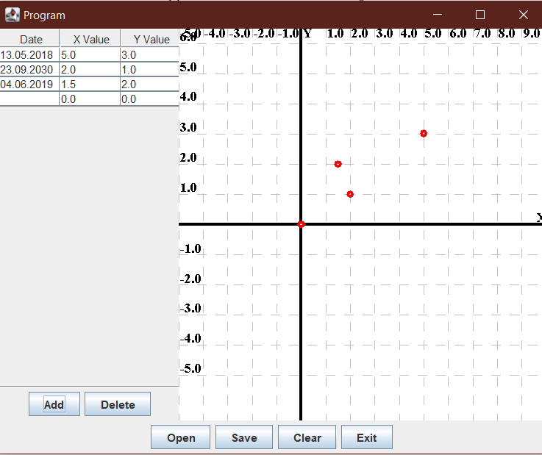

Рисунок 2 – таблиця і граф з доданами значеннями

Кнопка «Open» - відкриваємо файл та завантажуємо в таблицю дані.

Кнопка «Save» - зберігаємо дані в наш файл.

Кнопка «Clear» - очищує таблицю.

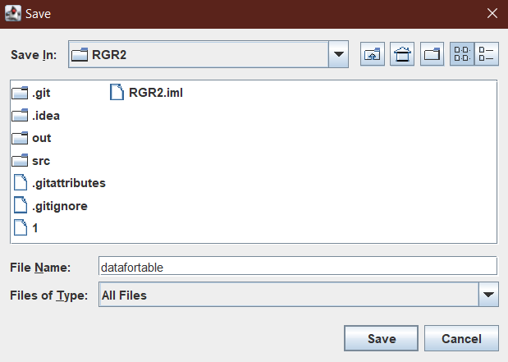

Рисунок 3 - збереження даних в xml

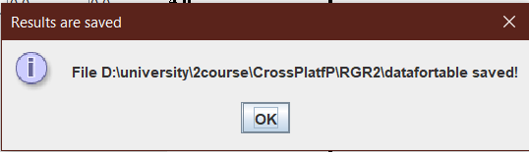

Рисунок 4 - дані зберегли

Висновок.

Ми створили програму, яка за доданими данними в таблицю малює точки на графі з можливістю завантажувати та зберігати данні з таблиці.

Репозиторій: <https://github.com/miorezu/RGR2>